深圳第26届世界大学生夏季运动会吉祥物设计大赛

邀请函附件

附录：
1、报名表
2、参赛资格承诺函（个人）
3、参赛资格承诺函（法律实体）
4、知识产权转让承诺函
5、参赛确认函
6、世界大学生运动会简介
7、深圳城市概况
8、深圳第26届世界大学生夏季运动会举办理念
9、国际大学生体育联合会会徽
10、深圳第26届世界大学生夏季运动会会徽
11、历届世界大学生运动会吉祥物

附录1：
深圳第26届世界大学生夏季运动会吉祥物设计大赛报名表
应征吉祥物作品编号（此项由大赛办公室填写）：
应征者姓名/名称
证件类型（请选择） □ 身份证 □ 护照 □ 军官证 □ 其他：_______________________________
号码
国籍 | 城市 |  | 电子邮箱
通讯地址及邮政编码

电话（包括国家和城市区号） |  | 传真（包括国家和城市区号）
您是通过何种方式知道第26届世界大学生夏季运动会吉祥物设计大赛的？
□ 网络 □ 报纸 □ 杂志 □ 其他：
应征吉祥物作品内含:  □ 吉祥物的名称：_________________________；  □ 吉祥物的核心设计方案共____幅；  □ 吉祥物的扩展设计方案共____幅；  □ 吉祥物的设计说明；  □ 衍生产品设计方案共____幅；  □ 吉祥物动画或其他影视作品；  □ 参赛资格承诺函、参赛确认函  □ 知识产权转让承诺函；  □ 其他文件：_____________________________。 |  | 创作者（如是群体创作请写明所有创作者的姓名，请自行排序并注明授权代表）
我承诺：我已阅读、理解并接受《深圳第26届世界大学生夏季运动会吉祥物设计大赛规则》，并保证所填事项属实。
签名:
填表日期:
注意事项：
1、如果应征者不具有完全民事行为能力，须由应征者的监护人在签名栏附签，并注明是监护人；
2、如果应征者为群体或机构，须由授权代表签署或加盖机构公章。
请将应征作品于北京时间2008年5月20日17：30时前以挂号信邮寄或快递方式送达如下地址：
深圳第26届世界大学生夏季运动会吉祥物设计大赛办公室
中国 深圳市福田区福华一路1号大中华国际交易广场写字楼第10层1002室
邮编：518034
本次大赛的相关信息详见网址：http://www.sz2011.org

附录2：
参赛资格承诺函（个人）

本自然人(以下简称为“承诺人”)就深圳第26届世界大学生夏季运动会吉祥物设计大赛(以下简称“设计大赛”)参赛资格问题，向深圳第26届世界大学生夏季运动会执行委员会(以下简称“大运会执委会”)承诺如下：

1.承诺人目前尚不知晓是否将被聘请为本次设计大赛评选委员会(以下简称为“评委会”)委员，但承诺人在此承诺，如果承诺人被聘请为评委会委员，则承诺人将在收到聘请通知后5日内书面通知深圳第26届世界大学生夏季运动会吉祥物设计大赛办公室：
(1) 承诺人将拒绝出任评委会委员，并继续参赛；
(2) 或者承诺人将接受聘请，出任评委会委员，并退出本次设计大赛；承诺人将在书面通知中如实陈述承诺人目前任职机构以及其他与承诺人有实质性联系的所有机构和人员的名称和联系方式。
在前述第二种情况下，承诺人同意并确认，不向大运会执委会主张任何因参加本次设计大赛而发生的费用。

2.承诺人在此承诺并保证，承诺人参加本次设计大赛的行为未违反法律、法规或《深圳第26届世界大学生夏季运动会吉祥物设计大赛规则》的任何规定，且承诺人已经为签署本承诺函获得一切必要授权。

3.本承诺函根据中华人民共和国法律解释。

4.本承诺函自承诺人签署之日起生效。如果应征者不具有完全民事行为能力，须由应征者的监护人在签名栏附签，并注明是监护人。

承诺人(签字)：

签署日期：

附录3：

参赛资格承诺函（法律实体）

本法律实体(以下简称为“承诺人”)就深圳第26届世界大学生夏季运动会吉祥物设计大赛(以下简称为“设计大赛”)参赛资格问题，向深圳第26届世界大学生夏季运动会执委会承诺如下：

1.承诺人在此承诺并保证，承诺人参加本次设计大赛的行为未违反法律法规或《深圳第26届世界大学生夏季运动会吉祥物设计大赛规则》的任何规定，且承诺人已经为签署本承诺获取一切必要的授权。

2.本承诺函根据中华人民共和国法律解释。

3.本承诺函自承诺人签字或盖章之日起生效。

承诺人(盖章)：

代理/代表人(签字/盖章)：

签署日期：

附录4：

知识产权转让承诺函

本法律实体/自然人（以下简称“承诺人”）在充分知晓并自愿接受《深圳第26届世界大学生夏季运动会吉祥物设计大赛规则》及其全部附录的前提下，向深圳第26届世界大学生夏季运动会执委会(以下简称为“大运会执委会”)作出如下承诺：

1. 承诺人保证，其参加深圳第26届世界大学生夏季运动会吉祥物设计大赛（以下简称为“设计大赛”）而提交给大运会执委会的参赛作品是由承诺人独立完成的。承诺人对参赛作品拥有充分、完全、排他的著作权。
承诺人保证在世界范围内未曾并永远无权自行或授权任何第三方对参赛作品进行任何形式的发表、使用或开发。
2. 承诺人从参赛作品向大赛办公室投递之日起，即一次性、不可撤销地、排他地将其对参赛作品所拥有的著作权，及其对参赛吉祥物设计方案一切图像的或立体的表现物的全部权利，在世界范围内法律许可的方式和途径下，全部转让给大运会执委会（含大运会执委会的合法继承人，下同）。
3. 如根据相关国家的法律，参赛作品著作权中的部分权利为不可转让权利，不能按照本承诺函第二条的规定进行转让，承诺人保证对该等权利作出妥善安排，包括但不限于：
（1） 承诺人应排他地许可大运会执委会以任何大运会执委会自行决定的方式、时间、地点和场合行使发表参赛作品的权利。
（2） 承诺人应同意并确认，大运会执委会在为任何目的，以任何方式使用参赛作品时均无需标明承诺人的姓名或名称（包括但不限于本名、笔名或其他可能将作品与承诺人相联系的称谓、名称）。承诺人非排他地授权大运会执委会采取一切合理的措施（包括但不限于仲裁、诉讼等）制止侵犯承诺人署名权的行为。大运会执委会可根据情况自行决定是否采取相应措施。
（3） 承诺人排他地许可大运会执委会以任何方式、为任何目的行使参赛作品的修改权。在大运会执委会要求承诺人或大运会执委会自行指定的第三方对参赛吉祥物设计方案进行修改时，承诺人无权干涉上述修改或因此向大运会执委会或第三方提出任何要求，承诺人应根据大运会执委会的要求配合相关的修改工作。
（4） 承诺人排他地许可大运会执委会行使保护作品完整权。当大运会执委会需要自行或授权任何第三方保护参赛作品的完整时，承诺人应给予积极、合理的配合和协助。但承诺人不得以保护作品完整为由，对大运会执委会在本承诺函项下享有的权利及利益进行任何限制或阻碍。
（5） 承诺人确认并同意，大运会执委会随时有权将上述权利向任何第三方进行再许可。
4. 承诺人同意，考虑到本次大赛的性质，大运会执委会不必支付与参赛作品的知识产权转让（和/或许可）相关的权利转让金或者与参赛作品的商业利用相关的任何版税。如果参赛作品入围决赛，承诺人同意，获取的奖金仅限于大赛规则所列出的奖金金额。承诺人承诺，不向大运会执委会主张分享参赛作品的商业利用所带来的利润。
5 承诺人承诺，大运会执委会有权自行决定对最终被选定为大运会吉祥物的参赛作品进行任何形式的使用、开发、许可使用、保护和再制作、再开发等活动，而不受承诺人或任何第三方的任何干涉或限制。上述活动可针对任何载体（包括在目前认知领域下不可知的载体）进行，也可采用包括但不限于书面或电子形式的任何方式。承诺人无权要求因此享有任何特殊权利或分享大运会执委会因进行上述行为所获得的任何权益。
6. 如由于承诺人参与本次大赛，无论承诺人有无过错，而导致大运会执委会面临任何第三方的索赔要求或引发诉讼或仲裁，或使大运会执委会因此而遭受任何名誉、声誉或经济上的、直接或间接的损失，大运会执委会均有权要求承诺人采取足够而适当的措施，以保证大运会执委会免受上述索赔、诉讼或仲裁等造成的任何影响。大运会执委会同时就其因此而遭受的任何名誉、声誉或经济上的、直接或间接的损失保留向承诺人进一步索赔的权利。
7. 承诺人在创作参赛作品的过程中不得侵犯大运会执委会及任何第三方在先享有的知识产权。
8. 未经大运会执委会事先书面同意，承诺人不得转让其在本承诺函项下的全部或部分的承诺义务。
9. 本承诺函根据中国法律解释。
10. 本承诺函自承诺人签字或盖章之日起生效。如果应征者不具有完全民事行为能力，须由应征者的监护人在签名栏附签，并注明是监护人。

承诺人（法律实体）（盖章）：
授权代表（签字）：
日期：

承诺人（自然人）（签字）：
日期：

附录5：

参赛确认函

深圳第26届世界大学生夏季运动会执委会（以下简称为“大运会执委会”）：
本人在参与参赛作品（定义见本《参赛确认函》第11条）的创作、修改工作之前，已充分知晓、理解并自愿接受《深圳第26届世界大学生夏季运动会吉祥物设计大赛规则》（以下简称为《大赛规则》）及其附录的相关规定以及下述条款：
- 本人按照大运会执委会的要求进行参赛作品的创作活动。
本人确认并同意，参赛作品的知识产权及其相关一切权益（除署名权外）均归属于大运会执委会。
2. 本人充分了解，参赛作品的知识产权将自作品向大赛办公室投递之日即一次性、不可撤销地、完整地、排他地转让给大运会执委会。本人对参赛作品不享有任何权利，非经大运会执委会事先书面同意，本人不得以任何方式对参赛作品进行使用和开发。
3. 自签署本函之日起，本人将不在任何场合、任何时间、以任何理由及方式，向大运会执委会或任何第三方，以任何形式，提出关于参赛作品及参赛作品的一切图像的或立体的表现物所包含的任何知识产权（包括但不限于著作权、商标、专利）的请求和主张。
4. 本人保证，本人参与参赛作品创作、修改工作的行为不构成对任何第三方的在先知识产权或其他权利的侵犯。
5. 本人保证，本人将不以任何方式在中国境内或境外以参赛作品的设计方案为基础创作任何形式的具有演绎性质的作品并对该演绎作品进行发表、公开、复制、发行。对上述演绎作品的创作、发表、公开、复制、发行以及进行任何形式的、商业性或非商业性的市场开发或宣传活动等，均构成对大运会执委会权利的侵犯；在该等情况下，本人应根据本函第9条的规定承担违约责任。
6. 本人同意，就本人参与创作、修改参赛作品等事项，大运会执委会无需向本人支付任何费用，本人亦无权因此要求享有任何特殊权利或分享大运会执委会因相关活动所获取的任何权益。
7. 非经大运会执委会书面同意，本人不在任何时间、任何地点利用本人参与本函项下所述参赛作品的创作、修改的经历，以任何形式，自行或授权他方进行商业性或非商业性的市场开发或宣传活动等。
8. 大运会执委会在本函项下就参赛作品享有的权利以及本人在本函项下应承担的义务和保证及于任何与参赛作品相似的作品。
9. 如本人未履行本函项下所述的相关义务和保证，并在大运会执委会发出要求限期改正的书面通知之日起10日内仍未采取有效补救措施的，大运会执委会有权就其因此所遭受的直接或间接损失向本人索赔。
10. 未经大运会执委会事先书面同意，本人不得转让在本函项下全部或部分的义务。
11. “参赛作品”是指，参赛人根据《大赛规则》中所述的要求而创作的智力成果。在本函中，对参赛作品及其知识产权的相关规定及于参赛作品的全部或任何部分、参赛作品的数字化形式、对参赛作品予以表现的二维或二维以上的任何（及全部）表现方式，也及于参赛作品修改前、修改时和修改后的任何版本或形式（在参赛作品在创作过程中或正式提交大运会执委会后被修改的情况下）。
12. 本确认函根据中华人民共和国法律进行解释。
13. 本确认函自本人签署之日起生效。如果应征者不具有完全民事行为能力，须由应征者的监护人在签名栏附签，并注明是监护人。
确认人（签名）：
签署日期： 年 月 日

附录6：

世界大学生运动会简介

世界大学生运动会的领导机构是国际大学生体育联合会，总部设在比利时的首都布鲁塞尔，现任主席是美国人乔治·基里安。

国际大体联的宗旨是：友谊、博爱、公平、坚毅、正直、协作、奋发。

世界大学生运动会，是国际大学生体育联合会设立的一项综合性体育赛事，其目标是促进各国大学生体育运动的整体发展，促进世界大学生的道德及体育教育，增进世界各国大学生之间的友谊。

大运会每两年举办一次，分为夏季大运会和冬季大运会，其规模仅次于奥运会，素有"小奥运会"之称，只限在校大学生和毕业不超过两年的大学生（年龄限制为17-28岁）参加。

世界大学生运动会的发展可以追溯到1924年的学生世界锦标赛（夏季举办过3届、冬季举办过6届），1930年，夏季学生世界锦标赛改为国际大学生运动会（举办过5届），1949年改为国际大学生运动周（举办了4届），1959年，正式改为夏季世界大学生运动会。截止目前，世界大运会已举办了24届，第25届夏季大运会将于2009年在贝尔格莱德举行。

冬季学生世界锦标赛发起于1928年（举办了6届），于1951年改为国际大学生冬季运动周（举办了5届）。1960年，正式改为世界大学生冬季运动会。2009年将在中国哈尔滨举行第24届世界大学生冬季运动会。

世界大学生运动会正式规定的比赛项目一般有田径、篮球、击剑、足球、体操（艺术体操、竞技体操）、水上运动（游泳、跳水、水球）、网球、排球、柔道、乒乓球等10项，但东道国有权再增加3项自选项目。

我国北京曾成功申请并举办2001年第21届世界大学生夏季运动会，哈尔滨也已获得2009年第24届世界大学生冬季运动会的举办权。深圳市将举办的是2011年第26届世界大学生夏季运动会。

附录7：

深圳城市概况

27年前，深圳作为中国第一个经济特区在这里成立，中国改革开放的篇章从这里开启。如今，这个市民平均年龄只有27岁的新城，生机勃勃，活力无限。她创造着当代中国的价值观念，引领着当代中国的生活时尚，成为中国最为开放的先锋城市。
深圳是南中国最美丽的海滨城市，也是国际花园城市。在230公里长的海岸线中，有中国最漂亮的海滩，最聚人气的海滨泳场和红树林自然保护区、湿地保护区。深圳有中国最佳的人居环境，被联合国环境署授予“世界环境500佳”称号。
这里是创业者的热土，移民的目的地，年轻人实现梦想的天堂。她由当年3万人的小镇，发展为一个人口超过800万的现代化大都市，成为世界上最年轻的大都市之一。
作为中国最开放的经济特区，深圳与香港只有一河之隔，可以充分享受香港这个国际大都市的各种便利。深圳已经张开怀抱，准备热情拥抱来自世界各国的大学生。
深圳是中国口岸最多和惟一拥有海陆空口岸的城市，是中国与世界交往的主要门户之一，超过一半的出入境人员从这里进出中国。
以深圳为中心的一小时车程范围内，拥有中国最密集、旅客吞吐量最大的机场群，5大国际航空港，100多条国际航线，600多个国际航班，旅客年吞吐量近8000万人次，航线通往世界各地及中国内陆任何一个大中城市。
深圳是中国体育人口比例最高的城市之一，深圳的体育运动成绩斐然。深圳建市以来，已承办过133项重大国内国际、赛事。培养出易建联、孙彩云、唐华、冯敬等世界级选手。
深圳及周边地区是中国最大的大学密集区，是中国高等教育的最重要的基地之一。在以深圳为中心的1小时车程范围内，聚集着60多所大学，3座大学城，在校大学生80余万。
我们期待，千万颗年轻的心相约年轻的深圳，刻录缤纷的青春时光，追逐美丽的成功梦想。我们希望，通过主办2011年世界大学生运动会，开辟实践《国际大体联章程》的新境界。

附录8：

深圳第26届世界大学生夏季运动会的举办理念

2007年1月17日，26岁的深圳获得2011年第26届世界大学生夏季运动会的举办权。
本届大运会将突出“创新与未来”的理念，以“青春之城，和谐盛会”为主旋律，努力创造世界大运会的“深圳奇迹”，为世界和中国大学生体育事业做出新贡献。
创新，是世界大学生肩负的时代重任，也是深圳作为中国高科技之城的光荣使命。深圳将充分发挥创新产业发达、创新观念活跃的先锋优势，把第26届世界大学生夏季运动会办成一届创意勃发、想象力充分的盛会，让创新的观念从深圳放飞，进入世界大学生的心灵。
未来，是大学生迸发青春激情的动力，世界大运会是向世界展示大学生美好未来的青春主场。深圳将通过开闭幕式、精彩赛事和各种文化活动，给世界青年提供交流和展示能力的舞台，为世界和平、友谊、发展、进步做出贡献。

附录9：
国际大学生体育联合会会徽


附录10：

深圳第26届世界大学生夏季运动会会徽


附录11：
历届世界大学生运动会吉祥物

·2007年冬季大运会吉祥物
第23届冬季大运会（2007年 都灵·意大利）吉祥物Crazy, the Dahu


·2005年冬季大运会吉祥物
第22届冬季大运会（2005年 因斯布鲁克 / 塞费尔德·奥地利）吉祥物Unity

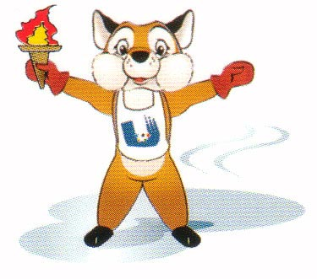
·2003年冬季大运会吉祥物
第21届冬季大运会（2003年 索菲亚·保加利亚）吉祥物DEBBIE

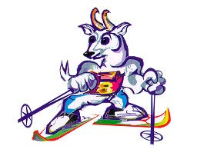
·2001年冬季大运会吉祥物
第20届冬季大运会（2001年 扎科帕尔·波兰）吉祥物Zapurek

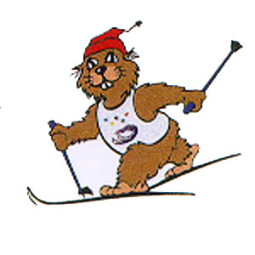
·1999年冬季大运会吉祥物
第19届冬季大运会（1999年 Poprad-Tatry·斯洛伐克）吉祥物



·1997年冬季大运会吉祥物
第18届冬季大运会（1997年 茂朱·韩国）吉祥物MUDORI


·1995年冬季大运会吉祥物
第17届冬季大运会（1995年 哈卡·西班牙）吉祥物MASKI

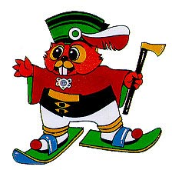
·1993年冬季大运会吉祥物
第16届冬季大运会（1993年 扎科帕内·波兰）吉祥物SABLIK



·1991年冬季大运会吉祥物
第15届冬季大运会（1991年 札幌·日本）吉祥物SAPPY

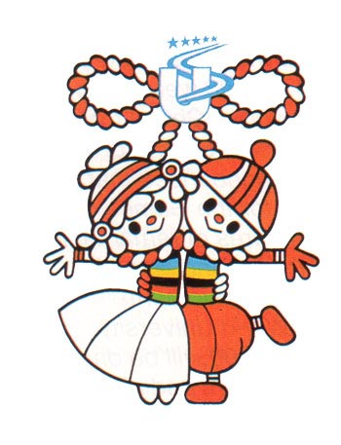

·1989年冬季大运会吉祥物
第14届冬季大运会（1989年 索菲亚·保加利亚）吉祥物


·1987年冬季大运会吉祥物
第13届冬季大运会（1987年 Strbske Plesko·捷克斯洛伐克）吉祥物

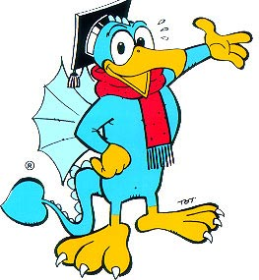
·1985年冬季大运会吉祥物
第12届冬季大运会（1985年 柏卢诺·意大利）吉祥物

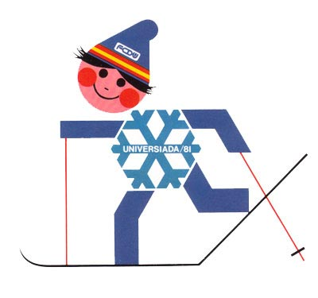

·1981年冬季大运会吉祥物
第10届冬季大运会（1981年 哈卡·西班牙）吉祥物COPICO


·2009年夏季大运会吉祥物
第25届夏季大运会（2009年 贝尔格莱德·塞尔维亚和黑山共和国）吉祥物

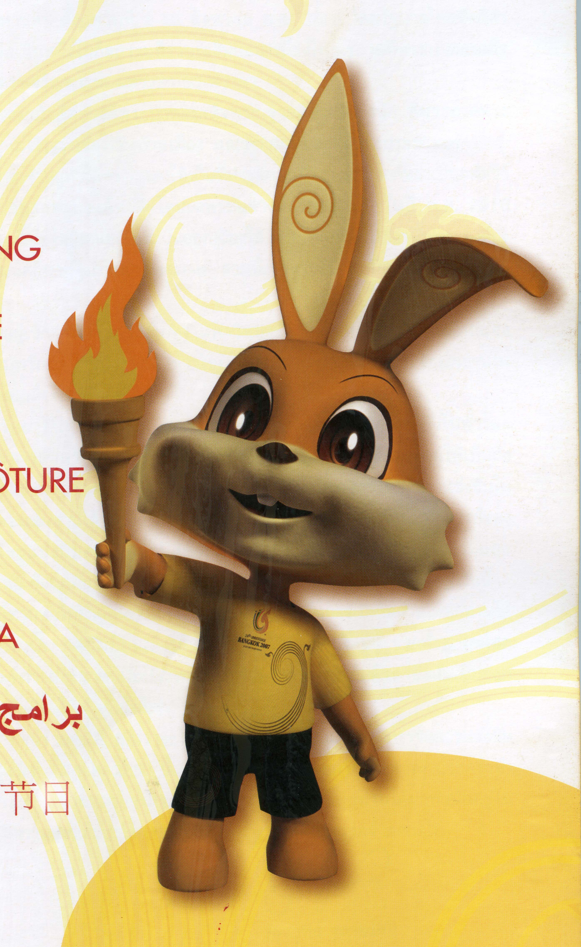
·2007年夏季大运会吉祥物
第24届夏季大运会（2007年 曼谷·泰国）吉祥物Mighty Mai-Tri

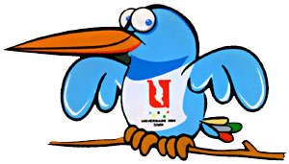
·2005年夏季大运会吉祥物
第23届夏季大运会（2005年 伊兹密尔·土耳其）吉祥物EFE



·2003年夏季大运会吉祥物
第22届夏季大运会（2003年 大邱·韩国）吉祥物DREAMI


·2001年夏季大运会吉祥物
第21届夏季大运会（2001年 北京·中国）吉祥物LALA

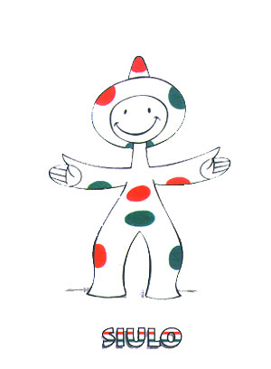

·1999年夏季大运会吉祥物
第20届夏季大运会（1999年 帕尔马·西班牙）吉祥物SIULO



·1997年夏季大运会吉祥物
第19届夏季大运会（1997年 Sicely·意大利）吉祥物ARCHIMEDE

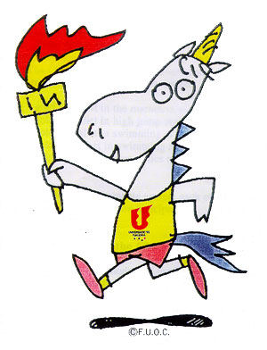

·1995年夏季大运会吉祥物
第18届夏季大运会（1995年 福冈·日本）吉祥物KAPAPOO


·1993年夏季大运会吉祥物
第17届夏季大运会（1993年 布法罗·美国）吉祥物



·1987年夏季大运会吉祥物
第14届夏季大运会（1987年 萨格勒布·南斯拉夫）吉祥物

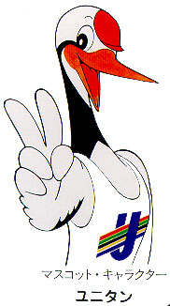

·1985年夏季大运会吉祥物
第13届夏季大运会（1985年 神户·日本）吉祥物UNITAN

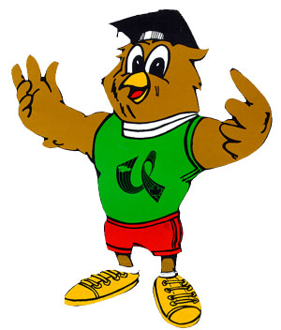
·1983年夏季大运会吉祥物
第12届夏季大运会（1983年 埃德蒙顿·加拿大）吉祥物WUGIE

